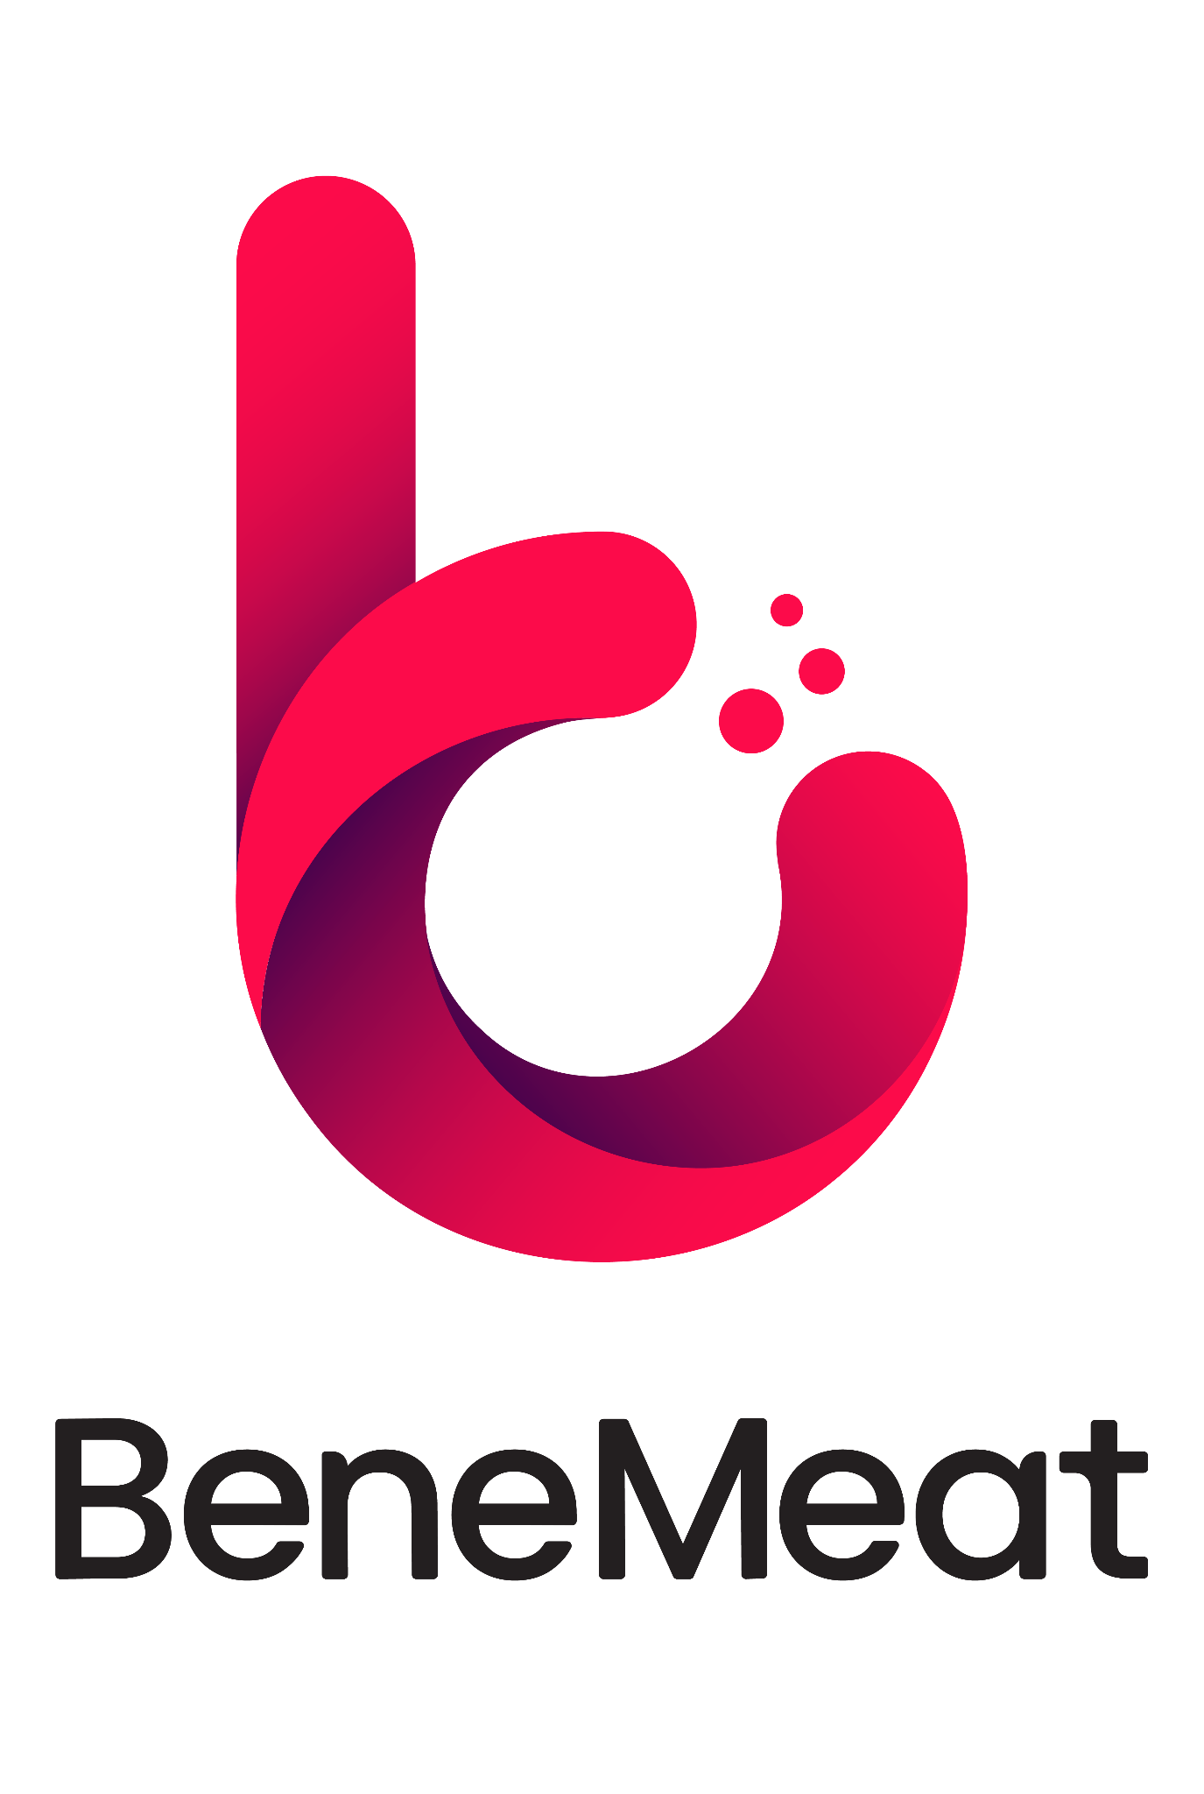

Vaši mazlíčci mají stále možnost ochutnat kultivované maso. Program Try & Share od BeneMeat běží v celé EU
Praha | 9. 12. 2025
Evropský program Try & Share (Vyzkoušej & Sdílej), který společnost BeneMeat spustila na konci září 2025, stále probíhá a přináší první výsledky. Program umožňuje majitelům psů z celé EU otestovat psí pamlsky bohaté na kultivované maso a podělit se o své zkušenosti. Do programu se dosud zapojili lidé a jejich psi z 25 evropských zemí a dosavadní data ukazují, že kultivované maso si mezi čtyřnohými účastníky v rámci testování rychle získává oblibu.
Podle dosavadních odpovědí 90 % majitelů psů potvrzuje, že jejich mazlíčkům pamlsky chutnaly. Celková pozitivní zpětná vazba od účastníků dosahuje 98 %, a dokonce 98,6 % z nich uvedlo, že by se programu zúčastnili znovu. Stejně optimisticky zní i odpověď na otázku, zda by si lidé pamlsky koupili, pokud by byly běžně dostupné - ano odpovědělo 85 % respondentů.
Pro majitele je ale důležitá nejen chuť jejich psů, ale i hodnoty, které kultivované maso představuje. Pro 79,7 % účastníků je zásadní, že maso neobsahuje antibiotika ani hormony, a pro 91 % hraje významnou roli také animal welfare, tedy šetrný a etický způsob výroby bez porážky zvířat. Tyto faktory se ukazují jako klíčové motivace, proč se lidé do Try & Share zapojují.Dalšími důvody pro zapojení zůstává touha zkusit něco nového a také rostoucí zájem o etické a udržitelnější formy výživy domácích mazlíčků. Program ukazuje, že kultivované produkty přestávají být pouhou kuriozitou a stávají se skutečnou novou možností pro spotřebitele. „Výsledky potvrzují, že kultivované maso má své místo v krmivech pro domácí zvířata. Lidé oceňují nejen chuť pamlsků, ale především etiku a transparentní způsob, jakým vznikají. Je to důležitý krok na cestě k širokému přijetí kultivovaných produktů. Try & Share nám umožňuje sbírat dlouhodobou a hodnotnou zpětnou vazbu od reálných uživatelů. To nám pomáhá kultivované produkty dále vylepšovat a zároveň otevírá dveře konstruktivní debatě o jejich významu pro budoucnost výživy domácích mazlíčků.“ říká Jan Luprich, Strategic Partnerships Lead, BeneMeat.
Spotřebitelský průzkum také odhalil nejčastější výtku, kterou je velikost pamlsků. Jelikož současná velikost je jednotná, majitelé malých psů ji považovali za příliš velkou a majitelé velkých psů zase za příliš malou. Tento výsledek byl očekávatelný a BeneMeat jej s nadsázkou komentuje jako „jediný problém, který dokázal spojit malé i velké psy“.
Try & Share program stále pokračuje až do 31.12. 2025 a zájemci z celé Evropské unie se mohou stále přihlásit prostřednictvím stránky tryandshare.benemeat.com. Účast v prograu je zdarma. Kompletní výsledky programu BeneMeat zveřejní po jeho ukončení.

Kultivované maso
Kultivované maso, známé také jako maso z buněčné kultury, je skutečné živočišné maso vyrobené přímým pěstováním živočišných buněk v kontrolovaném prostředí bez nutnosti porážky zvířat. Proces začíná malým vzorkem živočišných buněk, které jsou vyživovány základními živinami a vedeny k tvorbě svalové, tukové a pojivové tkáně, čímž se napodobuje přirozený biologický růst. Výsledkem je maso, které je biologicky identické s konvenčním masem, ale může být produkováno udržitelnějším způsobem, s menším dopadem na životní prostředí a zlepšeným welfare zvířat. Kultivované maso je pojem označující maso (včetně svalových buněk, tukových buněk, pojivové tkáně, krve a dalších složek), které je vyrobeno kultivací živočišných buněk, nikoli porážkou živého zvířete. (Zdroj: New Harvest – výzkumný institut zaměřený na urychlení pokroku v oblasti buněčného zemědělství).

BeneMeat
BeneMeat je biotechnologická společnost, která je součást skupiny BTL, zaměřená na vývoj škálovatelné a efektivní technologie produkce kultivovaného masa. Od roku 2020 společnost vyvinula komplexní know-how napříč biologií, chemií, hardwarem, softwarem i komerční implementací kultivovaného masa. S více než 100 odborníky v oblasti výzkumu a vývoje buduje BeneMeat kompletní technologický ekosystém, od vývoje univerzálních buněčných linií až po škálovatelná, spolehlivá a nákladově efektivní výrobní řešení. Společnost je připravena podporovat výrobce při všech klíčových výzvách spojených s uvedením kultivovaného masa na trh: technických, právních, regulačních a komerčních. Bene Meat na podzim roku 2023 obdržela registraci opravňující k výrobě kultivovaných buněk jako krmné suroviny do krmiv pro domácí mazlíčky. „Nejsme jen další společností v odvětví kultivovaného masa, ale technologický partner, který utváří jeho budoucnost.“
Pro více informací kontaktujte: media@benemeat.com

